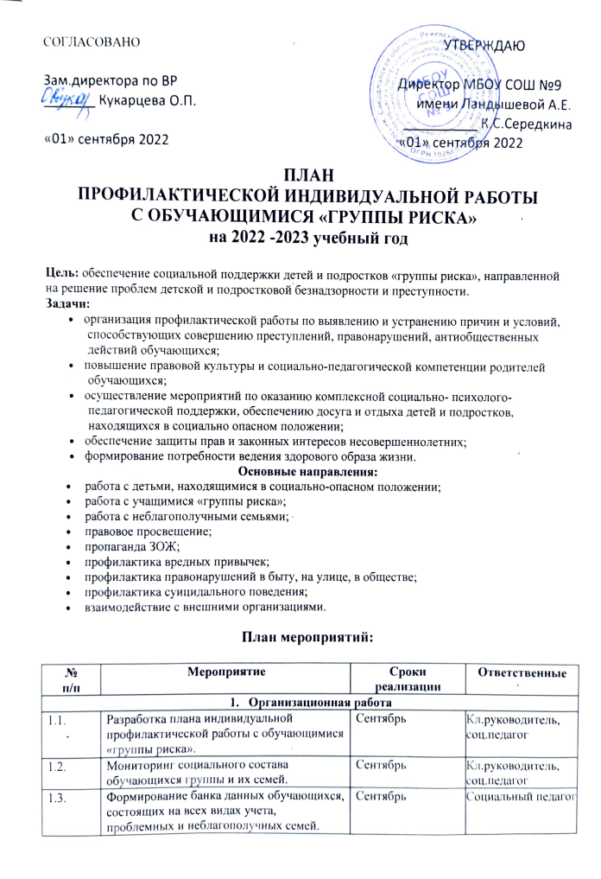

|  |  |  |  |
| --- | --- | --- | --- |
| 1.4. | Выявление семей, находящихся в социально опасном положении | В течение учебного года | Кл.руководитель, соц.педагог |
| 1.5. | Осуществление контроля за успеваемостью обучающихся «группы риска» | В течение учебного года | Классный руководитель |
| 1.6. | Осуществление контроля за посещением учебных занятий обучающимися «группы риска». | В течение учебного года | Кл.руководитель, соц.педагог |
| 1.7. | Вовлечение детей «группы риска» в кружковую работу, внеурочную деятельность | В течение учебного года | Кл.руководитель, соц.педагог |
| 1.8. | Проведение педагогических рейдов в семьи обучающихся, состоящих на различных видах учета. | В течение учебного года | Кл.руководитель, соц.педагог |
| **2. Работа с обучающимися «группы риска»** | | | |
| 2.1. | Разработка планов индивидуального сопровождения обучающихся, совершивших правонарушения и находящихся в социально опасном положении. | В течение учебного года | Соц.педагог, педагог-психолог |
| 2.2. | Исследование социального окружения обучающихся, состоящих на разных видах учета. | Октябрь | Кл.руководитель, соц.педагог, педагог-психолог |
| 2.3. | Изучение интересов и склонностей обучающихся через тестирование, анкетирование и наблюдение с целью вовлечения в кружки, секции по интересам. | Сентябрь, январь | Кл.руководитель, соц.педагог, педагог-психолог |
| 2.4. | Профилактические мероприятия:  -беседы о культуре поведения, правильном питании, здоровом образе жизни;  - урок нравственности «Все мы разные»;  -час общения «Что такое толерантность»;  -беседа с обучающимися группы на тему «Все работы хороши»;  -деловая игра «В мире прав»;  -беседы о вреде табакокурения, употребления алкоголя, наркотиков;  -беседы о способах выхода из конфликтов, взаимоотношениях со сверстниками;  - беседа на тему «Жить в мире с собой и другими»;  -беседа на тему «Умей сказать «нет»» | В течение учебного года | Классный руководитель |
| **3. Информационная работа** | | | |
| 3.1. | Разработка буклетов по здоровому образу жизни, суицидальному поведению, по профилактике правонарушений, безнадзорности, употребления ПАВ, алкоголя, табака, наркотиков и т.д. | В течение учебного года | Соц.педагог, педагог-психолог |
| 3.2. | Разработка рекомендаций родителям, обучающимся по разным темам. | В течение учебного года | Кл.руководитель, соц.педагог, педагог-психолог |
| 3.3. | Проведение мероприятий, бесед, классных часов по профилактике курения, алкоголизма, наркомании и т.д. | В течение учебного года | Кл.руководитель |
| 3.4. | Индивидуальные беседы по профилактике правонарушений, суицидального поведения, употребления наркотиков, курения, алкоголя и т.д. | В течение учебного года | Кл.руководитель, соц.педагог, |
| 3.5. | Организация бесед с инспекторами ПДН, психологической службой центра «Возрождения» | В течение учебного года | Соц.педагог совместно с ПДН |
| 3.6. | Участие в работе совета профилактики, пед. советов. | В течение учебного года | Кл.руководитель, соц.педагог, |
| **4. Методическая работа** | | | |
| 4.1. | Разработка информационных материалов по проблемам психологического здоровья и здорового образа жизни для обучающихся. | В течение учебного года | Соц.педагог, педагог-психолог |
| 4.2. | Создание банка данных методических разработок в сфере профилактики курения, алкоголизма, наркомании, бродяжничества и т.д. | В течение учебного года | Соц.педагог |
| **5. Организационно-массовая работа** | | | |
| 5.1. | Проведение классных часов, уроков здоровья, бесед. | В течение учебного года | Кл.руководитель |
| 5.2. | Привлечение обучающихся к участию в мероприятиях тематических месячников. | В течение учебного года | Кл.руководитель |
| 5.3. | Привлечение обучающихся к участию в спортивных и военно-патриотических мероприятиях. | В течение учебного года | Кл.руководитель |
| 5.4. | Привлечение обучающихся к участию в конкурсах рисунков, плакатов, буклетов и т.д. | В течение учебного года | Кл.руководитель |
| 5.5. | Привлечение обучающихся к участию в творческих мероприятиях образовательного учреждения, района, области. | В течение учебного года | Кл.руководитель |
| 5.6. | Привлечение обучающихся к участию в различных конкурсах, олимпиадах, викторинах. | В течение учебного года | Кл.руководитель |
| **6. Работа с родителями и законными представителями обучающихся** | | | |
| 6.1. | Проведение родительских собраний, индивидуальных бесед:  -права, обязанности и ответственность родителей;  -причины совершения несовершеннолетними противоправных действий;  - профилактика употребления ПАВ среди подростков. | В течение учебного года | Кл.руководитель |
| 5 | Привлечение родителей к участию в мероприятиях культурно- оздоровительного характера | В течение учебного года | Кл.руководитель |